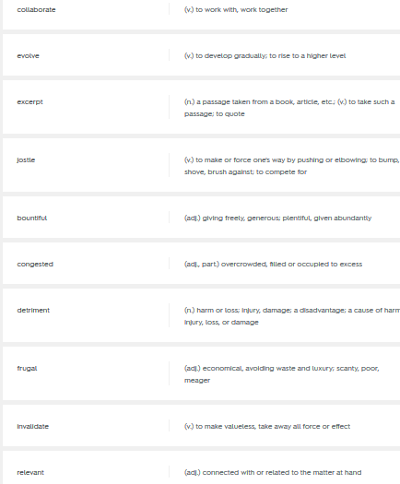
SPELLING TEST : 11/18 SPELLING TEST : 11/18

